1.3

（1）
汽车驱动力Ft=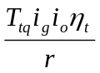
行驶阻力F_{f}+F_{w}＋F_{i}+F_{j}＝G•f + 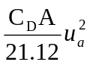+G•i+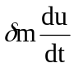
发动机转速与汽车行驶速度之间的关系式为：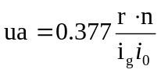
由本题的已知条件,即可求得汽车驱动力和行驶阻力与车速的关系,编程即可得到汽车驱动力与行驶阻力平衡图。

代码部分：
import numpy as np
import matplotlib.pyplot as plt
plt.rcParams['font.sans-serif'] = ['SimHei'] # 设置中文字体为黑体
# 定义转速范围
n = np.arange(600, 4001, 10) # 从600开始，每次增加10，直到4000
# 定义车辆参数
m = 3880 # 质量
g = 9.8 # 重力加速度
G = m * g # 重力
yitaT = 0.85 # 传动效率
r = 0.367 # 车轮半径
f = 0.013 # 摩擦系数
CdA = 2.77 # 空气阻力系数*迎风面积
i0 = 5.83 # 主减速器传动比
If = 0.218 # 飞轮转动惯量
Iw1, Iw2 = 1.798, 3.598 # 二前轮、四后轮转动惯量
L = 3.2 # 轴距
a = 1.947 # 质心至前轴距离
hg = 0.9 # 质心高
# 定义各挡位的传动比
ig = np.array([5.56, 2.769, 1.644, 1.00, 0.793])
# 计算扭矩Tq
Tq = -19.313 + 295.27 * (n / 1000) - 165.44 * (n / 1000) ** 2 + 40.874 * (n / 1000) ** 3 - 3.8445 * (n / 1000) ** 4
# 计算摩擦力Ff
Ff = G * f
# 计算各挡位驱动力
Ft1 = Tq * ig[0] * i0 * yitaT / r
Ft2 = Tq * ig[1] * i0 * yitaT / r
Ft3 = Tq * ig[2] * i0 * yitaT / r
Ft4 = Tq * ig[3] * i0 * yitaT / r
Ft5 = Tq * ig[4] * i0 * yitaT / r
# 计算各挡位车速
ua1 = 0.377 * r * n / ig[0] / i0
ua2 = 0.377 * r * n / ig[1] / i0
ua3 = 0.377 * r * n / ig[2] / i0
ua4 = 0.377 * r * n / ig[3] / i0
ua5 = 0.377 * r * n / ig[4] / i0
# 定义一个速度范围用于绘图
ua = np.arange(0, 121, 5)
# 计算空气阻力
Fw = CdA * ua ** 2 / 21.15
# 计算总行驶阻力
Fz = Ff + Fw
# 绘制图形
plt.plot(ua1, Ft1, label='Ft1')
plt.plot(ua2, Ft2, label='Ft2')
plt.plot(ua3, Ft3, label='Ft3')
plt.plot(ua4, Ft4, label='Ft4')
plt.plot(ua5, Ft5, label='Ft5')
plt.plot(ua, Fz, label='Ff+Fw', linewidth=2)
# 设置图形标题和坐标轴标签
plt.title('驱动力-行驶阻力平衡图')
plt.xlabel('ua-km/h')
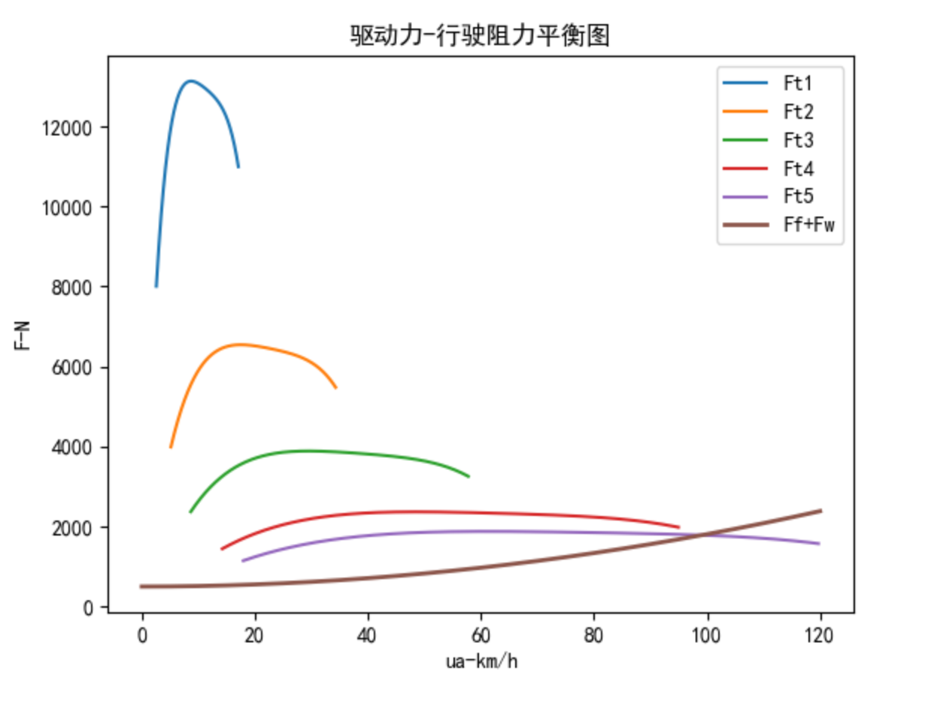
plt.ylabel('F-N')
# 显示图例
plt.legend()
# 显示图形
plt.show()

运行结果截图：

（2）
①由（1）得驱动力与行驶阻力平衡图，汽车的最高车速出现在5档时汽车的驱动力曲线与行驶阻力曲线的交点处，Ua_{max}＝99.08m/s²。
②汽车的爬坡能力，指汽车在良好路面上克服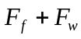后的余力全部用来（等速）克服坡度阻力时能爬上的坡度，此时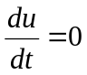，因此有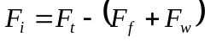，可得到汽车爬坡度与车速的关系式：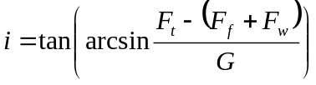；而汽车最大爬坡度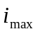为Ⅰ档时的最大爬坡度。
代码部分：
import numpy as np
g = 9.8 # 重力加速度
G = m * g # 重力
yitaT = 0.85 # 传动效率
r = 0.367 # 车轮半径
f = 0.013 # 摩擦系数
CdA = 2.77 # 空气阻力系数*迎风面积
i0 = 5.83 # 主减速器传动比
If = 0.218 # 飞轮转动惯量
Iw1, Iw2 = 1.798, 3.598 # 二前轮、四后轮转动惯量
L = 3.2 # 轴距
a = 1.947 # 质心至前轴距离
hg = 0.9 # 质心高
# 定义各挡位的传动比
ig = np.array([5.56, 2.769, 1.644, 1.00, 0.793])
# 计算扭矩Tq
Tq = -19.313 + 295.27 * (n / 1000) - 165.44 * (n / 1000) ** 2 + 40.874 * (n / 1000) ** 3 - 3.8445 * (n / 1000) ** 4
# 计算摩擦力Ff
Ff = G * f
#求解最高车速
Ft5 = Tq * ig[4] * i0 * yitaT / r
ua5 = 0.377 * r * n / ig[4] / i0
# 定义一个速度范围用于绘图
ua = np.arange(0, 121, 5)
# 计算空气阻力
Fw = CdA * ua ** 2 / 21.15
# 计算总行驶阻力
Fz = Ff + Fw
plt.plot(ua5, Ft5, label='Ft5')
plt.plot(ua, Fz, label='Ff+Fw', linewidth=2)
# 设置图形标题和坐标轴标签
plt.title('驱动力-行驶阻力平衡图')
plt.xlabel('ua-km/h')
plt.ylabel('F-N')
# 显示图例
plt.legend()
# 寻找交点
min_diff = np.inf
intersection_ua = None
intersection_F = None
# 遍历ua数组中的每个速度值，寻找Ft5和Fz最接近的点
for u in ua:
# 插值找到ua5数组中接近u的速度值对应的Ft5
u_index = np.searchsorted(ua5, u)
if u_index == len(ua5):
u_index -= 1
Ft5_interp = np.interp(u, ua5, Ft5)

# 计算Ft5_interp和Fz的差值
diff = np.abs(Ft5_interp - Fz[ua.tolist().index(u)])

# 如果这个差值比之前记录的最小差值还小，则更新最小差值和交点
if diff < min_diff:
min_diff = diff
intersection_ua = u
intersection_F = Ft5_interp

# 在图上标出交点
plt.scatter(intersection_ua, intersection_F, color='red', zorder=3)
plt.annotate(f'交点 ({intersection_ua:.2f} km/h, {intersection_F:.2f} N)',
xy=(intersection_ua, intersection_F), xytext=(20, 20),
textcoords='offset points', arrowprops=dict(arrowstyle="->", connectionstyle="arc3,rad=.2"))
# 显示图形
plt.show()
#求解最大爬坡度以及附着率
q=imax
b = L - a
# 计算一挡位驱动力
Ft1 = Tq * ig[0] * i0 * yitaT / r
# 计算一挡位车速
ua1 = 0.377 * r * n / ig[0] / i0
# 计算空气阻力Fw
Fw1 = CdA * ua1**2 / 21.15
# 计算总阻力Fz
Fz1 = Ff + Fw1
# 计算剩余驱动力Ftt
Ftt = Ft1 - Fz1
# 计算Ftt与G的最大比值
max_ratio = np.max(Ftt / G)
# 检查max_ratio是否在-1和1之间
if -1 <= max_ratio <= 1:
# 计算角度i（以弧度为单位）
i = math.asin(max_ratio)
# 计算imax（正切值）
imax = math.tan(i)
else:
imax = "无法计算，因为Ftt/G的值超出范围"

# 计算Cψ1和Cψ2
Cpsi1 = q / (b/L - hg * q/L)
Cpsi2 = q / (a/L + hg * q/L)
# 输出结果
print("最大爬坡度imax:", imax)
print("前轮驱动附着率: Cψ1 =", Cpsi1)
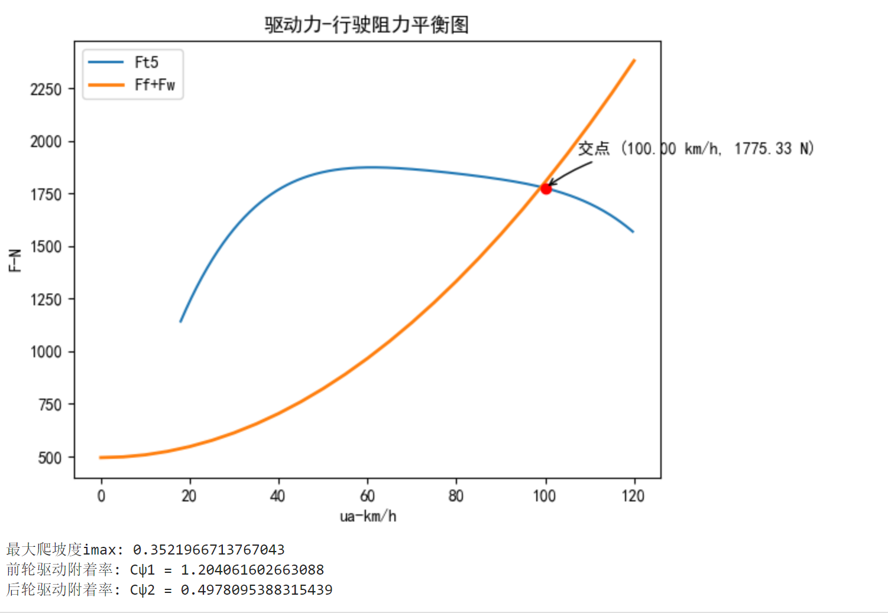
print("后轮驱动附着率: Cψ2 =", Cpsi2)

运行结果截图：

由运行结果知：
最高车速约为：100km/h
最大爬坡度：imax=0.352
前轮驱动附着率: Cψ1 =1.20，不合理，舍去
后轮驱动附着率: Cψ2 =0.50

（3）
绘制加速度曲线图
代码：n=[600:10:4000];
Tq=-19.313+295.27*(n/1000)-165.44*(n/1000).^2+40.874*(n/1000).^3-3.8445.*(n/1000).^4
m=3880;g=9.8;
G=m*g;
yitaT=0.85;r=0.367;f=0.013;CdA=2.77;i0=5.83;If=0.218;Iw1=1.798;Iw2=3.598;
L=3.2;a=1.947;hg=0.9;
ig=[5.56 2.769 1.644 1.00 0.793];
Ff=G*f;
Ft1=Tq*ig(1)*i0*yitaT/r;
Ft2=Tq*ig(2)*i0*yitaT/r;
Ft3=Tq*ig(3)*i0*yitaT/r;
Ft4=Tq*ig(4)*i0*yitaT/r;
Ft5=Tq*ig(5)*i0*yitaT/r;
ua1=0.377*r*n/ig(1)/i0;
ua2=0.377*r*n/ig(2)/i0;
ua3=0.377*r*n/ig(3)/i0;
ua4=0.377*r*n/ig(4)/i0;
ua5=0.377*r*n/ig(5)/i0;
Fw1=CdA*ua1.^2/21.15;
Fw2=CdA*ua2.^2/21.15;
Fw3=CdA*ua3.^2/21.15;
Fw4=CdA*ua4.^2/21.15;
Fw5=CdA*ua5.^2/21.15;
deta1=1+(Iw1+Iw2)/(m*r^2)+(If*(ig(1))^2*i0^2*yitaT)/(m*r^2);
deta2=1+(Iw1+Iw2)/(m*r^2)+(If*(ig(2))^2*i0^2*yitaT)/(m*r^2);
deta3=1+(Iw1+Iw2)/(m*r^2)+(If*(ig(3))^2*i0^2*yitaT)/(m*r^2);
deta4=1+(Iw1+Iw2)/(m*r^2)+(If*(ig(4))^2*i0^2*yitaT)/(m*r^2);
deta5=1+(Iw1+Iw2)/(m*r^2)+(If*(ig(5))^2*i0^2*yitaT)/(m*r^2);
a1=(Ft1-Ff-Fw1)/(deta1*m);inv_a1=1./a1;
a2=(Ft2-Ff-Fw2)/(deta2*m);inv_a2=1./a2;
a3=(Ft3-Ff-Fw3)/(deta3*m);inv_a3=1./a3;
a4=(Ft4-Ff-Fw4)/(deta4*m);inv_a4=1./a4;
a5=(Ft5-Ff-Fw5)/(deta5*m);inv_a5=1./a5
plot(ua1,inv_a1,ua2,inv_a2,ua3,inv_a3,ua4,inv_a4,ua5,inv_a5)
axis([0 99 0 10])
title('汽车的加速度倒数曲线')
gtext('Ⅰ')
gtext('Ⅱ')
gtext('Ⅲ')
gtext('Ⅳ')
gtext('Ⅴ')

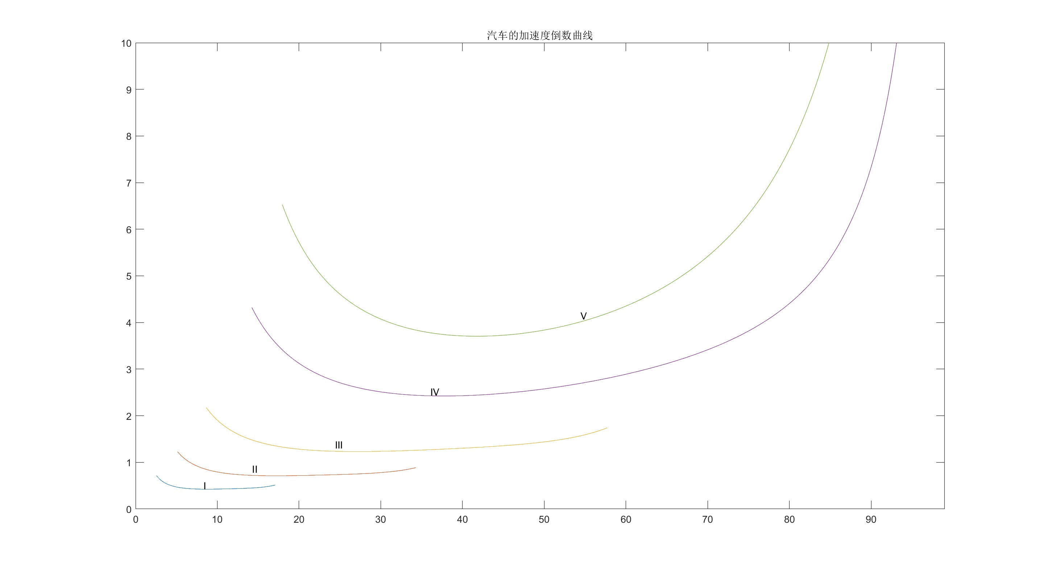

求解加速时间
代码：m=3880;g=9.8;
G=m*g;
yitaT=0.85;r=0.367;f=0.013;CdA=2.77;i0=5.83;If=0.218;Iw1=1.798;Iw2=3.598;
L=3.2;a=1.947;hg=0.9;
ig=[5.56 2.769 1.644 1.00 0.793];
nmin=600;nmax=4000;
u1=0.377*r*nmin./ig/i0;
u2=0.377*r*nmax./ig/i0;
deta=0*ig;
for i=1:5
deta(i)=1+(Iw1+Iw2)/(m*r^2)+(If*(ig(i))^2*i0^2*yitaT)/(m*r^2);
end
deta_u=0.01;
ua=[6:deta_u:99];N=length(ua);n=0;Tq=0;Ft=0;inv_a=0*ua;delta=0*ua;
Ff=G*f;
Fw=CdA*ua.^2/21.15;
for i=1:N
k=i;
if ua(i)<=u2(2)
n=ua(i)*(ig(2)*i0/r)/0.377;
Tq=-19.313+295.27*(n/1000)-165.44*(n/1000)^2+40.874*(n/1000)^3-3.8445*(n/1000)^4;
Ft=Tq*ig(2)*i0*yitaT/r;
inv_a(i)=(deta(2)*m)/(Ft-Ff-Fw(i));
delta(i)=deta_u*inv_a(i)/3.6;
elseif ua(i)<=u2(3)
n=ua(i)*(ig(3)*i0/r)/0.377;
Tq=-19.313+295.27*(n/1000)-165.44*(n/1000)^2+40.874*(n/1000)^3-3.8445*(n/1000)^4;
Ft=Tq*ig(3)*i0*yitaT/r;
inv_a(i)=(deta(3)*m)/(Ft-Ff-Fw(i));
delta(i)=deta_u*inv_a(i)/3.6;
elseif ua(i)<=u2(4)
n=ua(i)*(ig(4)*i0/r)/0.377;
Tq=-19.313+295.27*(n/1000)-165.44*(n/1000)^2+40.874*(n/1000)^3-3.8445*(n/1000)^4;
Ft=Tq*ig(4)*i0*yitaT/r;
inv_a(i)=(deta(4)*m)/(Ft-Ff-Fw(i));
delta(i)=deta_u*inv_a(i)/3.6;
else
n=ua(i)*(ig(5)*i0/r)/0.377;
Tq=-19.313+295.27*(n/1000)-165.44*(n/1000)^2+40.874*(n/1000)^3-3.8445*(n/1000)^4;
Ft=Tq*ig(5)*i0*yitaT/r;
inv_a(i)=(deta(5)*m)/(Ft-Ff-Fw(i));
delta(i)=deta_u*inv_a(i)/3.6;
end
a=delta(1:k);
t(i)=sum(a);
end
plot(t,ua),grid
axis([0 100 0 60])
title('汽车加速时间曲线')
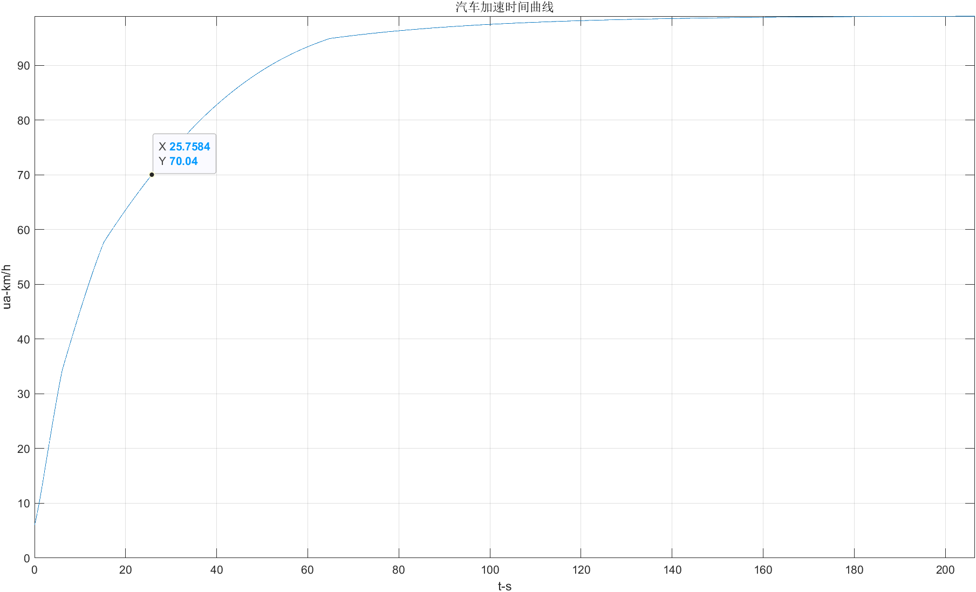
xlabel('t-s')
ylabel('ua-km/h')
运行截图：

由上图可知加速时间大概为25.75s

2.7

（1）
发动机功率在各档下的功率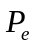、汽车经常遇到的阻力功率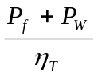对车速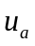的关系曲线即为汽车功率平衡图，其中：
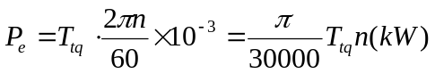，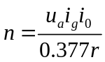
——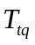为发动机转矩（单位为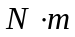）
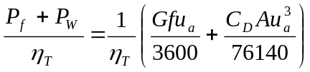
代码部分：%汽车功率平衡图
m=3880;g=9.8;nmin=600;nmax=4000;
n=[600:1:4000];
G=m*g;
Tq=-19.313+295.27*(n/1000)-165.44*(n/1000).^2+40.874*(n/1000).^3-3.8445*(n/1000).^4;
ig=[5.56 2.769 1.644 1.00 0.793];elta=0.85;r=0.367;f=0.013;CdA=2.77;i0=5.83;
L=3.2;a=1.947;hg=0.9;If=0.218;Iw1=1.798;Iw2=3.598;
ua1=0.377*r*n/ig(1)/i0;
ua2=0.377*r*n/ig(2)/i0;
ua3=0.377*r*n/ig(3)/i0;
ua4=0.377*r*n/ig(4)/i0;
ua5=0.377*r*n/ig(5)/i0;
Pe1=Tq.*ig(1)*i0.*ua1./(3600*r);
Pe2=Tq.*ig(2)*i0.*ua2./(3600*r);
Pe3=Tq.*ig(3)*i0.*ua3./(3600*r);
Pe4=Tq.*ig(4)*i0.*ua4./(3600*r);
Pe5=Tq.*ig(5)*i0.*ua5./(3600*r);
ua=[0:0.35:119];
Ff=G*f;
Fw=CdA*ua.^2/21.15;
Pf=Ff*ua/3600;
Pw=Fw.*ua/3600;
Pe0=(Pf+Pw)./elta;
Pe=max(Pe1);
plot(ua1,Pe1,ua2,Pe2,ua3,Pe3,ua4,Pe4,ua5,Pe5,ua,Pe0,ua,Pe);
axis([0 119 0 100]);
title('汽车功率平衡图');
xlabel('ua(km/h)');
ylabel('Pe(kw)');
gtext('Ⅰ'),gtext('Ⅱ'),gtext('Ⅲ'),gtext('Ⅳ'),gtext('Ⅴ'),gtext('(Pf+Pw)/ηT');
运行截图：
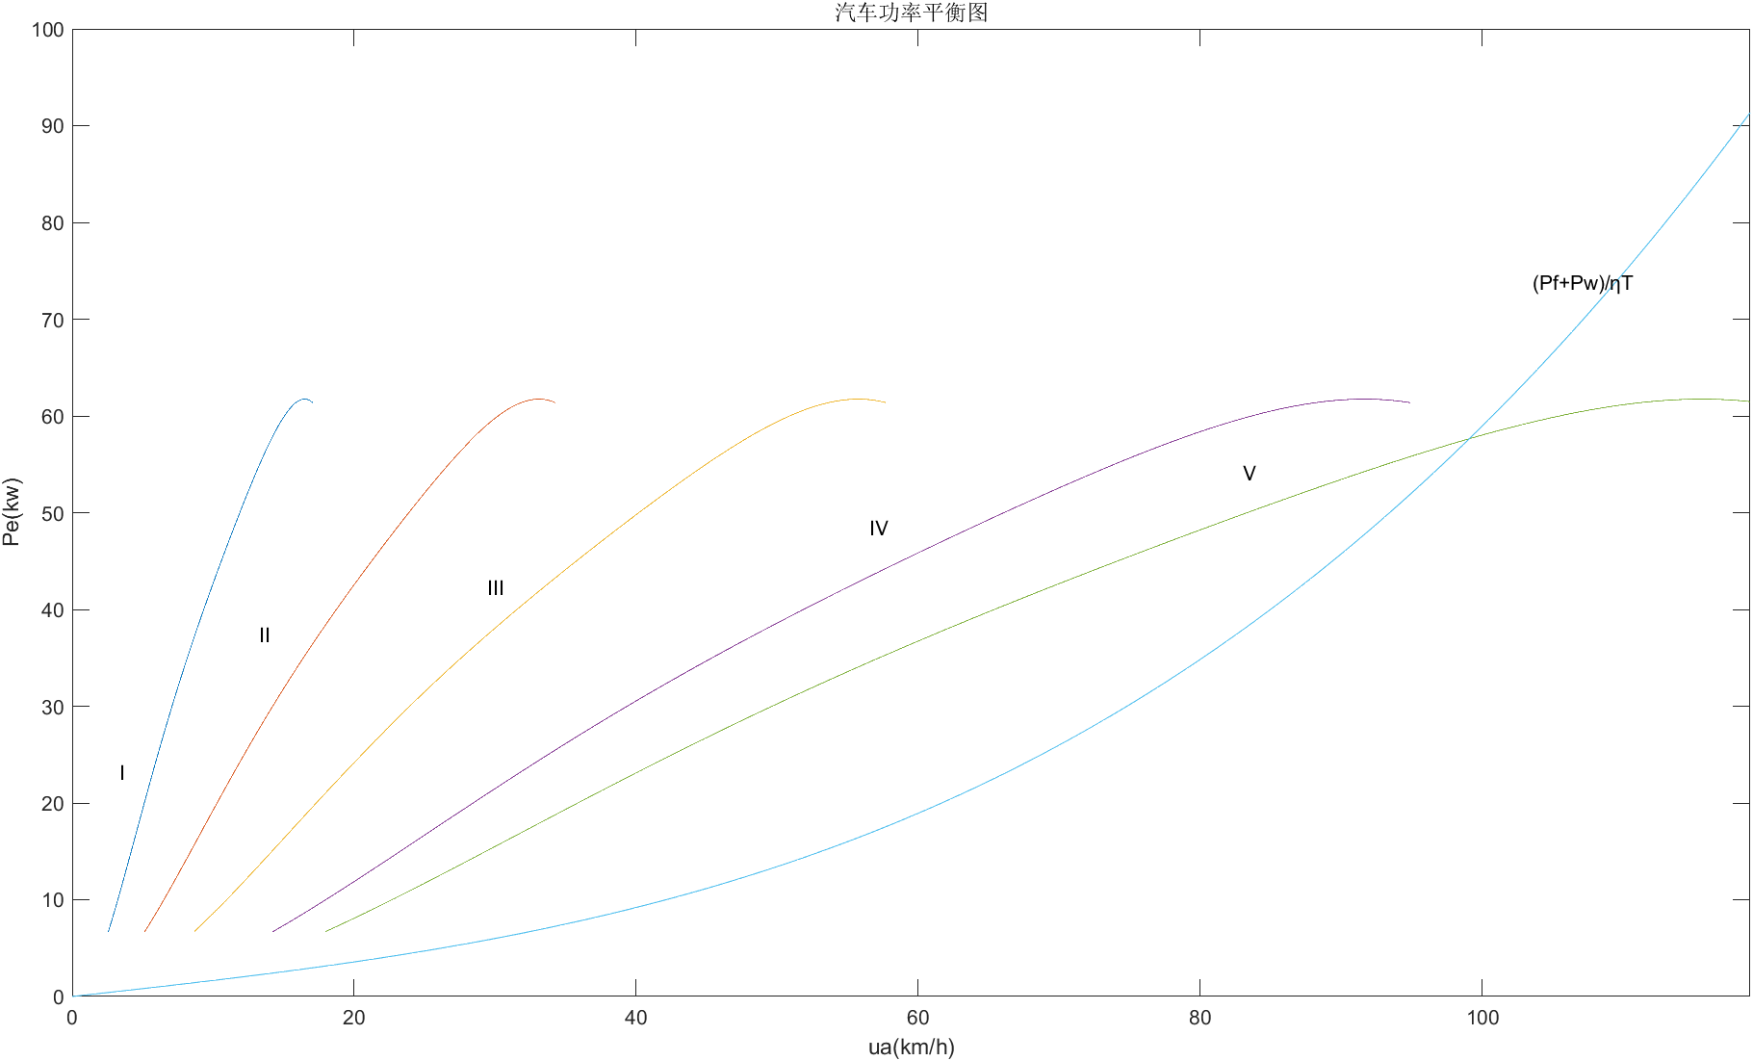

（2）
代码部分：global f G CDA yita m r If Iw1 Iw2 pg i0 B0 B1 B2 B3 B4 n %声明全局变量
ig=[6.09,3.09,1.71,1.00];r=0.367;
i0=5.83;yita=0.85;CDA=2.77;f=0.013;
G=(3880)*9.8;If=0.218;Iw1=1.798;Iw2=3.598;m=3880; %汽车的基本参数设定
n0=[815 1207 1614 2012 2603 3006 3403 3804];
B00=[1326.8 1354.7 1284.4 1122.9 1141.0 1051.2 1233.9 1129.7];
B10=[-416.46 -303.98 -189.75 -121.59 -98.893 -73.714 -84.478 -45.291];
B20=[72.379 36.657 14.524 7.0035 4.4763 2.8593 2.9788 0.71113];
B30=[-5.8629 -2.0553 -0.51184 -0.18517 -0.091077 -0.05138 -0.047449 -0.00075215];
B40=[0.17768 0.043072 0.0068164 0.0018555 0.00068906 0.00035032 0.00028230 -0.000038568];
n=600:1:4000;
B0=spline(n0,B00,n);
B1=spline(n0,B10,n);
B2=spline(n0,B20,n); %使用三次样条插值，保证曲线的光滑连续
B3=spline(n0,B30,n);
B4=spline(n0,B40,n);
ua3=0.377*r.*n./(i0*ig(3)); %求出发动机转速范围内对应的III、IV档车速
ua4=0.377*r.*n./(i0*ig(4));
F3=f*G+CDA*(ua3.^2)/21.15; %求出滚动阻力和空气阻力的和
F4=f*G+CDA*(ua4.^2)/21.15;
P_fw3=F3.*ua3./(yita*3.6*1000); %求出阻力功率
P_fw4=F4.*ua4./(yita*3.6*1000);
for i=1:1:3401 %用拟合公式求出各个燃油消耗率
b3(i)=B0(i)+B1(i)*P_fw3(i)+B2(i)*(P_fw3(i))^2+B3(i)*(P_fw3(i))^3+B4(i)*(P_fw3(i))^4;
b4(i)=B0(i)+B1(i)*P_fw4(i)+B2(i)*(P_fw4(i))^2+B3(i)*(P_fw4(i))^3+B4(i)*(P_fw4(i))^4;
end
pg=7.06; %汽油的重度取7.06N/L
Q3=P_fw3.*b3./(1.02.*ua3.*pg);
Q4=P_fw4.*b4./(1.02.*ua4.*pg);
plot(ua3,Q3,'r') %绘制等速百公里燃油消耗率曲线
hold on
plot(ua4,Q4)
xlabel('车速ua(km/h)');
ylabel('百公里油耗Qs/[L(100km)^-1]');
gtext('III'),gtext('IV');
ua3_m=[25,40,50]; %匀速阶段的车速
s_m=[50,250,250]; %每段匀速走过的距离
b3_m=spline(ua3,b3,ua3_m) ; %插值得出对应速度的燃油消耗率
F3_m=f*G+CDA*(ua3_m.^2)/21.15; %车速对应的阻力
P_fw3_m=F3_m.*ua3_m./(yita*3.6*1000); %发动机功率
Q3_m=P_fw3_m.*b3_m.*s_m./(102.*ua3_m.*pg) %求燃油消耗量
ua4_m=[25,40,50]; %匀速阶段的车速
s_m=[50,250,250]; %每段匀速走过的距离
b4_m=spline(ua4,b4,ua4_m); %插值得出对应速度的燃油消耗率
F4_m=f*G+CDA*(ua4_m.^2)/21.15; %车速对应的阻力
P_fw4_m=F4_m.*ua4_m./(yita*3.6*1000); %发动机功率
Q4_m=P_fw4_m.*b4_m.*s_m./(102.*ua4_m.*pg);
Q3_a1=jianghaocheng(40,25,ig(3),0.25,ua3); %调用函数，求出每段的燃油消耗量
Q3_a2=jianghaocheng(50,40,ig(3),0.2,ua3);
Q4_a1=jianghaocheng(40,25,ig(4),0.25,ua4);
Q4_a2=jianghaocheng(50,40,ig(4),0.2,ua4);
Qid=0.299;tid=19.3;s=1075;
Q_i=Qid*tid; %求出减速阶段的燃油消耗量
Q3all=(sum(Q3_m)+Q3_a1+Q3_a2+Q_i)*100/s; %III档六工况百公里燃油消耗量
Q4all=(sum(Q4_m)+Q4_a1+Q4_a2+Q_i)*100/s; %IV档六工况百公里燃油消耗量
% 子程序（jianghaocheng.m）
%加速阶段处理函数
function q=jianghaocheng(umax,umin,ig,a,ua0)
global f G CDA yita m r If Iw1 Iw2 pg i0 B0 B1 B2 B3 B4 n;
ua1=umin:1:umax; %把速度范围以1km/h为间隔进行划分
delta=1+(Iw1+Iw2)/(m*r^2)+(If*ig^2*i0^2*yita)/(m*r^2);
P0=(G*f.*ua0./3600+CDA.*ua0.^3/76140+(delta*m.*ua0/3600)*a)/yita;
P=(G*f.*ua1/3600+CDA.*ua1.^3/76140+(delta*m.*ua1/3600)*a)/yita;
dt=1/(3.6*a) ; %速度每增加1km/h所需要的时间
for i=1:1:3401 %重新利用拟合公式求出b与ua的关系
b0(i)=B0(i)+B1(i)*P0(i)+B2(i)*(P0(i))^2+B3(i)*(P0(i))^3+B4(i)*(P0(i))^4;
end
b1=interp1(ua0,b0,ua1); %插值出各个速度节点的燃油消耗率
Qt=P.*b1./(367.1.*pg); %求出各个速度节点的燃油消耗率
i1=size(Qt);
i=i1(2);
Qt1=Qt(2:i-1);
q=(Qt(1)+Qt(i))*dt./2+sum(Qt1)*dt; %求该加速阶段的燃油消耗量
end

运行结果截图：
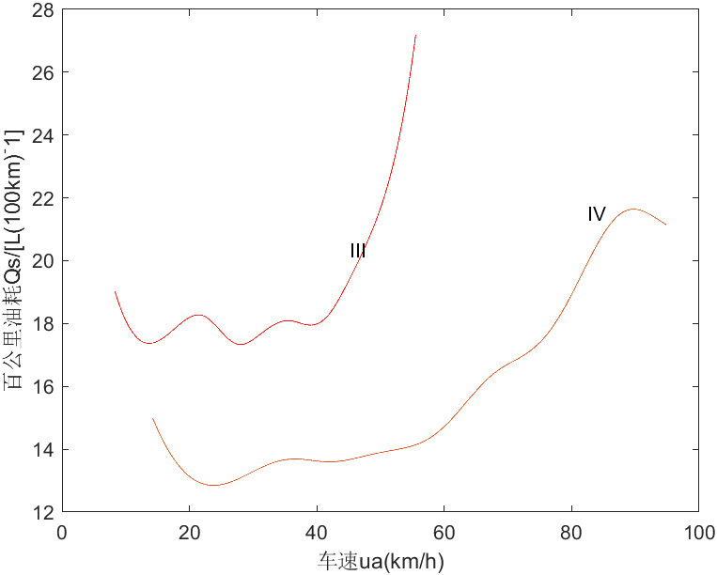

3.1
代码部分：
i0=[5.17,5.43,5.83,6.17,6.33]; %输入主传动比的数据
for i=1:1:5
y(i)=shijian(i0(i)); %求加速时间
end
y;
for i=1:1:5
b(i)=youhao(i0(i)); %求对应i0的六工况百公里油耗
end
b;
plot(b,y,'+b')
hold on
b1=linspace(b(1),b(5),100);
y1=spline(b,y,b1); %三次样条插值
plot(b1,y1) %绘制燃油经济性-加速时间曲线
title('燃油经济性—加速时间曲线');
xlabel('百公里油耗(L/100km)');
ylabel('加速时间s');
gtext('i0=5.17'),gtext('i0=5.43'),gtext('i0=5.83'),gtext('i0=6.17'),gtext('i0=6.33');
% 子程序：
% 1.shijian.m
function y=shijian(i0) %求加速时间的处理函数
n1=linspace(0,5000); %先求各个档位的驱动力
nmax=4000;nmin=600;r=0.367;yita=0.85;CDA=2.77;f=0.013;G=(3880)*9.8;ig=[6.09,3.09,1.71,1.00];%i0=5.83
for i=1:1:4 %i为档数
uamax(i)=chesu(nmax,r,ig(i),i0); %计算各个档位的最大速度与最小速度
uamin(i)=chesu(nmin,r,ig(i),i0);
ua(i,:)=linspace(uamin(i),uamax(i),100);
n(i,:)=zhuansu(ua(i,:),r,ig(i),i0); %计算各个档位的转速范围
Ttq(i,:)=zhuanju(n(i,:)); %求出各档位的转矩范围
Ft(i,:)=qudongli(Ttq(i,:),ig(i),i0,yita,r); %求出驱动力
F(i,:)=f*G+CDA*(ua(i,:).^2)/21.15; %求出滚动阻力和空气阻力的和
delta(i,:)=1+(1.798+3.598+0.218*(ig(i)^2)*(i0^2)*yita)/(3880*r^2); %求转动质量换算系数
a(i,:)=1./(delta(i,:).*3880./(Ft(i,:)-F(i,:))); %求出加速度
F2(i,:)=Ft(i,:)-F(i,:);
end
%下面分各个档位进行积分，求出加速时间
temp1(1,:)=ua(2,:)/3.6;
temp1(2,:)=1./a(2,:);
n1=1;
for j1=1:1:100
if ua(3,j1)>max(ua(2,:))&&ua(3,j1)<=70
temp2(1,n1)=ua(3,j1)/3.6;
temp2(2,n1)=1./a(3,j1);
n1=n1+1;
end
end
n2=1;
for j1=1:1:100
if ua(4,j1)>max(ua(3,:))&&ua(4,j1)<=70
temp3(1,n2)=ua(4,j1)/3.6;
temp3(2,n2)=1./a(4,j1);
n2=n2+1;
end
end
y=temp1(1,1)*temp1(2,1)+qiuji(temp1(1,:),temp1(2,:))+qiuji(temp2(1,:),temp2(2,:))+qiuji(temp3(1,:),temp3(2,:));
end
% 2.chesu.m：
function ua=chesu(n,r,ig,i0) %由转速计算车速
ua=0.377*r.*n/(ig*i0);
end
% 3.zhuansu.m
function n=zhuansu(ua,r,ig,i0) %求转速
n=ig*i0.*ua./(0.377*r);
end
% 4.zhuanju.m
function y=zhuanju(n) %求转矩函数
y=-19.313+295.27.*(n./1000)-165.44.*(n./1000).^2+40.874.*(n./1000).^3-3.8445.*(n./1000).^4;
end
% 5.qudongli.m：
function y=qudongli(Ttq,ig,i0,yita,r) %求驱动力函数
y=(ig*i0*yita.*Ttq)/r;
end
% 6.qiuji.m：
function p=qiuji(x0,y0) %求积分函数
n0=size(x0);
n=n0(2);
x=linspace(x0(1),x0(n),200) ;
y=spline(x0,y0,x); %插值
% figure;plot(x,y);
p=trapz(x,y) ;
end
% 7.youhao.m：
%第三章作业中,求不同i0下的六工况油耗
function b=youhao(i0)
global f G CDA yita m r If Iw1 Iw2 pg B0 B1 B2 B3 B4 n %声明全局变量
ig=[6.09,3.09,1.71,1.00];r=0.367;
yita=0.85;CDA=2.77;f=0.013;%i0=5.83;
G=(3880)*9.8;If=0.218;Iw1=1.798;Iw2=3.598;m=3880; %汽车的基本参数设定
n0=[815 1207 1614 2012 2603 3006 3403 3804];
B00=[1326.8 1354.7 1284.4 1122.9 1141.0 1051.2 1233.9 1129.7];
B10=[-416.46 -303.98 -189.75 -121.59 -98.893 -73.714 -84.478 -45.291];
B20=[72.379 36.657 14.524 7.0035 4.4763 2.8593 2.9788 0.71113];
B30=[-5.8629 -2.0553 -0.51184 -0.18517 -0.091077 -0.05138 -0.047449 -0.00075215];
B40=[0.17768 0.043072 0.0068164 0.0018555 0.00068906 0.00035032 0.00028230 -0.000038568];
n=600:1:4000;
B0=spline(n0,B00,n);
B1=spline(n0,B10,n);
B2=spline(n0,B20,n); %使用三次样条插值，保证曲线的光滑连续
B3=spline(n0,B30,n);
B4=spline(n0,B40,n);
ua4=0.377*r.*n./(i0*ig(4)); %求出发动机转速范围内对应的III、IV档车速
F4=f*G+CDA*(ua4.^2)/21.15; %求出滚动阻力和空气阻力的和
P_fw4=F4.*ua4./(yita*3.6*1000); %求出阻力功率
for i=1:1:3401 %用拟合公式求出各个燃油消耗率
b4(i)=B0(i)+B1(i)*P_fw4(i)+B2(i)*(P_fw4(i))^2+B3(i)*(P_fw4(i))^3+B4(i)*(P_fw4(i))^4;
end
pg=7.06; %汽油的重度取7.06N/L
ua4_m=[25,40,50]; %匀速阶段的车速
s_m=[50,250,250]; %每段匀速走过的距离
b4_m=spline(ua4,b4,ua4_m); %插值得出对应速度的燃油消耗率
F4_m=f*G+CDA*(ua4_m.^2)/21.15; %车速对应的阻力
P_fw4_m=F4_m.*ua4_m./(yita*3.6*1000); %发动机功率
Q4_m=P_fw4_m.*b4_m.*s_m./(102.*ua4_m.*pg) ;
Q4_a1=jiasu(40,25,ig(4),0.25,ua4,i0);
Q4_a2=jiasu(50,40,ig(4),0.2,ua4,i0);
Qid=0.299;tid=19.3;s=1075;
Q_i=Qid*tid; %求出减速阶段的燃油消耗量
Q4all=(sum(Q4_m)+Q4_a1+Q4_a2+Q_i)*100/s; %IV档六工况百公里燃油消耗量
b=Q4all;
end
% 8.jiasu.m：
%加速阶段处理函数
function q=jiasu(umax,umin,ig,a,ua0,i0)
global f G CDA yita m r If Iw1 Iw2 pg B0 B1 B2 B3 B4 n; %i0 ;
ua1=umin:1:umax; %把速度范围以1km/h为间隔进行划分
delta=1+(Iw1+Iw2)/(m*r^2)+(If*ig^2*i0^2*yita)/(m*r^2);
P0=(G*f.*ua0./3600+CDA.*ua0.^3/76140+(delta*m.*ua0/3600)*a)/yita;
P=(G*f.*ua1/3600+CDA.*ua1.^3/76140+(delta*m.*ua1/3600)*a)/yita;
dt=1/(3.6*a) ; %速度每增加1km/h所需要的时间
for i=1:1:3401 %重新利用拟合公式求出b与ua的关系
b0(i)=B0(i)+B1(i)*P0(i)+B2(i)*(P0(i))^2+B3(i)*(P0(i))^3+B4(i)*(P0(i))^4;
end
b1=interp1(ua0,b0,ua1); %插值出各个速度节点的燃油消耗率
Qt=P.*b1./(367.1.*pg); %求出各个速度节点的燃油消耗率
i1=size(Qt);
i=i1(2);
Qt1=Qt(2:i-1);
q=(Qt(1)+Qt(i))*dt./2+sum(Qt1)*dt; %求该加速阶段的燃油消耗量
end
运行结果截图：
